Příloha:

- Asset Management – Správci aktiv
Ze zveřejněných dat vyplývá, že vykazovaná statistika představuje majoritu trhu správců aktiv v České republice. Celkový objem majetku, svěřený správcům aktiv v ČR nebo jejich prostřednictvím správcům aktiv v zahraničí, dosáhl k 30. 06. 2025 výše 3,404 bilionu korun a narostl během druhého čtvrtletí roku 2025 o 138 miliard Kč (tj. o 4,2 %, z 3,266 bilionu Kč k 31. 3. 2025 na 3,404 bilionu Kč k 30. 6. 2025).

Objem majetku investovaného prostřednictvím členů Asociace (k 30. 6. 2025)

Finanční skupina | Čistý objem aktiv mil. Kč
ČSOB Asset Management, a.s., investiční společnost | 951 004
Česká spořitelna, a. s. | 535 541
Generali Investments CEE, investiční společnost, a.s. | 377 345
J&T INVESTIČNÍ SPOLEČNOST, a.s. /AMISTA IS, a.s. | 310 338
Amundi Czech Republic | 274 706
Conseq Investment Management, a. s. | 208 330
AVANT investiční společnost, a.s. | 121 251
Goldman Sachs Asset Management B.V., Czech Branch | 120 043
Raiffeisenbank a.s. | 81 666
UNIQA Insurance Group AG | 75 853
MONETA Money Bank, a.s. | 66 489
Komerční banka, a. s. | 65 859
CODYA investiční společnost, a.s. | 50 989
INVESTIKA, investiční společnost, a.s. | 32 743
WOOD & Company | 26 391
ZFP Investments, investiční společnost, a.s. | 13 709
Jet Investment, a.s. | 12 446
EMUN investiční společnost, a.s. | 11 401
UniCredit Bank Czech Republic, a. s | 9 983
CYRRUS, a.s. | 8 765
DELTA Investiční společnost, a.s. | 7 956
Accredio, a.s. | 6 515
MONECO investiční společnost, a.s. | 6 317
RSJ Securities a.s. | 4 809
OSTATNÍ | 23 129
Celkem | 3 403 577
Tato data (zahrnují fondy kolektivního investování i fondy kvalifikovaných investorů) jsou publikována v konsolidované podobě společně za tuzemské i zahraniční obchodníky s cennými papíry a investiční společnosti nabízející investiční služby v ČR. Korekce o započtení duplicitních dat při správě majetku a fondů jsou již v uvedených datech zahrnuty. Údaje o největších centrech správy majetku v ČR naleznete ve výše uvedené tabulce.

- Investice ve fondech kolektivního investování
Majetek ve fondech kolektivního investování narostl během druhého čtvrtletí roku 2025 o 58 miliard korun, tj. 4,7 % (z 1,230 bilionu Kč k 31. 3. 2025 na 1,287 bilionu Kč k 30. 6. 2025). Z toho hodnota majetku v zahraničních fondech vzrostla o 24 miliard korun (tj. o 6 %) a domácí fondy zaznamenaly nárůst o 34 miliard korun (tj. 4 %).

Rozdělení investic dle typů fondů – čtvrtletní změna

Typ fondu | Celkem k 30. 6. 2025 | Celkem k 31. 3. 2025 | Čtvrtletní změna 1Q 2025 - 2Q 2025
Fondy peněžního trhu | 21 670 863 994 | 21 283 117 140 | 1,82% | 387 746 855
Fondy dluhopisové | 472 879 029 668 | 461 459 446 235 | 2,47% | 11 419 583 433
Fondy akciové | 299 621 031 606 | 276 819 866 310 | 8,24% | 22 801 165 297
Fondy smíšené | 359 327 323 961 | 344 414 963 151 | 4,33% | 14 912 360 810
Fondy strukturované | 19 174 339 610 | 19 112 871 264 | 0,32% | 61 468 346
Fondy nemovitostní | 114 848 952 582 | 106 677 935 160 | 7,66% | 8 171 017 422
Celkem fondy (celý trh) | 1 287 521 541 422 | 1 229 768 199 260 | 4,70% | 57 753 342 163

Rozdělení investic – domácí a zahraniční fondy (k 30. 6. 2025)

Typ fondu |  | Celkem k 30. 6. 2025
Typ fondu | DOMÁCÍ fondy | ZAHRANIČNÍ fondy | CELKEM
Fondy peněžního trhu | 15 866 561 | 21 654 997 434 | 21 670 863 994
Fondy dluhopisové | 385 128 086 163 | 87 750 943 506 | 472 879 029 668
Fondy akciové | 127 070 698 945 | 172 550 332 661 | 299 621 031 606
Fondy smíšené | 260 310 451 728 | 99 016 872 234 | 359 327 323 961
Fondy strukturované | 918 513 708 | 18 255 825 902 | 19 174 339 610
Fondy nemovitostní | 109 236 383 472 | 5 612 569 110 | 114 848 952 582
Celkem | 882 680 000 576 | 404 841 540 846 | 1 287 521 541 422

Pozn.¹: Strukturované fondy jsou pokračovatelem zajištěných fondů a zahrnují také garantované a zajištěné fondy.
Pozn.²: V roce 2014 proběhl ve vykazovaných datech přechod ze správcovského na distribuční pohled.
Pozn.³: V roce 2020 proběhlo zrušení kategorie fondy fondů a přeřazení těchto fondů do ostatních kategorií.
Pozn. ⁴: V roce 2023 proběhlo upřesnění metodiky u investic do fondů na základě mandátní smlouvy.

Obyvatelstvo a instituce drží v domácích a zahraničních fondech kolektivního investování nabízených v České republice celkem 1,288 bilionu Kč (k 30. 6. 2025), přičemž 90 % objemu majetku je drženo fyzickými osobami a 10 % je drženo právnickými osobami.

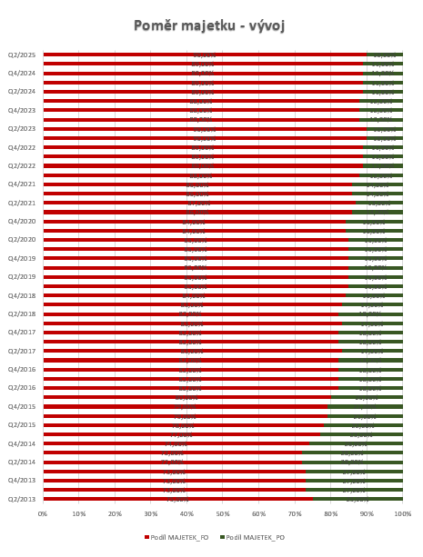
zprostředkovatelé fondů kolektivního investování
Mezi pětici největších zprostředkovatelů domácích a zahraničních fondů kolektivního investování v České republice patří k 30. 6. 2025 Česká spořitelna, a.s. (350,932 mld. Kč), ČSOB, a.s. (294,824 mld. Kč), Komerční banka, a.s. (145,035 mld. Kč), Conseq Investment Management, a.s. (116,345 mld. Kč) a MONETA Money Bank, a.s. (66,489 mld. Kč).
Zprostředkovatel | Fondové mandáty (Kč)
Česká spořitelna, a. s. | 350 931 702 338
ČSOB, a.s. | 294 824 213 054
Komerční banka, a. s. | 145 035 382 264
Conseq Investment Management, a. s. | 116 345 462 689
MONETA Money Bank, a.s. | 66 489 394 661
Amundi Czech Republic, investiční společnost, a.s. | 63 140 859 309
Generali Investments CEE, investiční společnost, a.s. | 61 449 806 122
Raiffeisenbank a.s. | 61 098 509 216
J&T INVESTIČNÍ SPOLEČNOST, a.s. | 37 151 096 457
INVESTIKA, investiční společnost, a.s. | 24 192 552 110
UNIQA investiční společnost, a. s. | 19 392 378 475
ZFP Investments, investiční společnost, a.s. | 13 708 767 912
UniCredit Bank Czech Republic, a. s. | 9 982 509 098
MONECO investiční společnost, a.s. | 6 281 109 919
ATRIS investiční společnost, a.s. | 5 475 331 777
OSTATNÍ | 12 022 466 021
Celkem | 1 287 521 541 422
- investice ve fondech kvalifikovaných investorů

Objem majetku ve Fondech kvalifikovaných investorů, které nejsou zahrnuty ve výše uvedené statistice fondů kolektivního investování (bod B Přílohy tiskové zprávy) ke dni 30. 6. 2025 činil 812 mld. Kč.
Společnost |  | Celkem k 30.6. 2025
Společnost | Obhospodařované * | Administrované ** | CELKEM
J&T INVESTIČNÍ SPOLEČNOST, a.s. /AMISTA IS, a.s. | 344 949 303 976 | 38 961 489 952 | 383 910 793 928
AVANT investiční společnost, a.s. | 123 132 272 240 | 58 194 803 484 | 181 327 075 724
CODYA investiční společnost, a.s. | 46 118 314 485 | 7 676 443 799 | 53 794 758 283
QI investiční společnost, a.s. | 2 229 634 158 | 36 680 503 465 | 38 910 137 623
Amundi Czech Republic, investiční společnost, a.s. | 32 560 366 912 |  | 32 560 366 912
WOOD & Company investiční společnost, a.s. | 1 189 025 721 | 18 066 273 942 | 19 255 299 663
Conseq Funds investiční společnost, a.s. | 15 863 915 490 | 1 091 927 352 | 16 955 842 842
Erste Asset Management GmbH, pobočka Česká republika | 14 863 129 767 |  | 14 863 129 767
Jet Investment, a.s. | 12 445 909 534 |  | 12 445 909 534
Raiffeisen investiční společnost a.s. | 9 824 268 962 |  | 9 824 268 962
Generali Investments CEE, investiční společnost, a.s. | 9 661 531 014 |  | 9 661 531 014
DELTA Investiční společnost, a.s. | 7 957 657 989 | 496 914 851 | 8 454 572 840
EMUN investiční společnost, a.s. | 8 054 048 509 |  | 8 054 048 509
Versute investiční společnost, a.s. | 4 469 630 053 | 863 740 000 | 5333 370 053
ČSOB Asset Management, a.s., investiční společnost | 5 305 870 966 |  | 5 305 870 966
REDSIDE investiční společnost, a.s. | 2 917 476 829 |  | 2 917 476 829
Patria investiční společnost, a.s. | 2 657 387 268 |  | 2 657 387 268
NWD Investiční společnost, a.s. | 2 261 393 023 |  | 2 261 393 023
INVESTIKA, investiční společnost, a.s. | 2 163 435 795 |  | 2 163 435 795
MONECO investiční společnost, a.s. | 1 789 319 614 |  | 1 789 319 614
Celkem | 650 413 892 305 | 162 032 096 844 | 812 445 989 149

* Objem majetku obhospodařovaných fondů kvalifikovaných investorů (650,4 mld) je zahrnut v celkové výši spravovaného majetku – bod A Přílohy tiskové zprávy
** Objem majetku administrovaných fondů kvalifikovaných investorů (162,0 mld) není zahrnut v celkové výši spravovaného majetku – bod A Přílohy tiskové zprávy
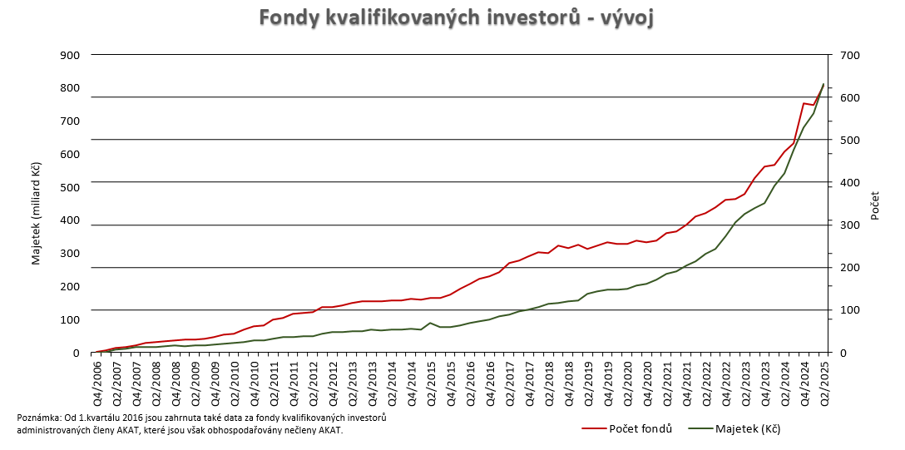
- Custody

Uvedené údaje se vztahují k objemu majetku ve službách custody a o počtu transakcí s nimi. V druhém čtvrtletí roku 2025 bylo provedeno celkem 374.380 transakcí. Celková hodnota majetku svěřeného custodianům dosáhla k 30. 6. 2025 hodnoty 4,568 bilionu Kč, což znamená pokles během druhého čtvrtletí roku 2025 o 121 miliard Kč (z 4,689 bilionu Kč k 31. 3. 2025 na 4,568 bilionu Kč k 30. 6. 2025).

